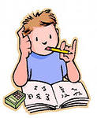
Татарстан Республикасы Әтнә муниципаль районы муниципаль бюджет белем бирү учреждениесе”Күәм урта гомуми белем бирү мәктәбе”

ТЕЛДӘН
ЖУРНАЛ

"ӘДӘПЛЕЛЕК ИЛЕНДӘ"
1нче сыйныфлар белән үткәрелгән тәрбия сәгате эшкәртмәсе

Башлангыч сыйныфлар укытучысы : Гатауллина Гөлназ Рахиман кызы
2013 ел



“Балык сусыз торалмый,
кеше дуссыз торалмый.”

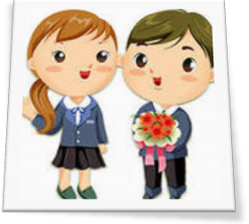

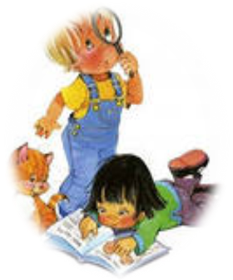

“ Тылсымлы сүзләр.”

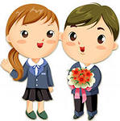

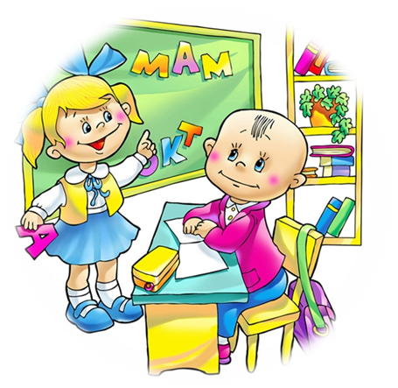

” Кечегә шәфкать ит,
Олыга хөрмәт ит.”

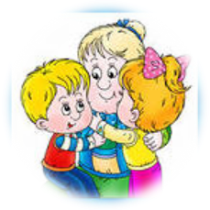
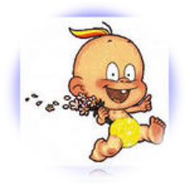

Тема: Телдән журнал”Әдәплелек илендә”
Максат: 1. укучыларны әдәплелек кагыйдәләре белән таныштыру;
2. иҗади фикерләү сәләтләрен үстерү;
3. укучыларда әдәплелек сыйфатлары тәрбияләү.
Материал: “Әдәплелек дәресләре” 1-3 сыйныфлар; wwwбала рф сайты
Җиһазлау: журнал битләре; ноутбук; диск З.Минһаҗева; газета-журналлар.
Дәрес барышы
- Телеңнән бер сүз төште,
Аннан тәгәрәп китте,
Синең яныңнан үтеп
Минем колакка җитте.
Иң кирәкле шушы сүз
Әйтелсен кирәк чакта.
Тәгәрәсен ,йөзсен ул
Көтелгән, кирәк якка.
- Укучылар! Мин сезнең бер-берегез белән бары тик матур итеп сөйләшүегезне генә телим.Дәресебезне башлыйбыз.
- Кәефегезгә туры килгән рәсемне сайлап алып , тактага беркетегез.( яшел һәм кызыл смайликлар)
- Укучылар, сез газета- журналлар укырга яратасызмы?
- Әйе.
-Нинди газета- журналлар беләсез? Өйләрегезгә нинди газета- журналлар килә?
-(укучылар җавабы)
- Бик күп төрле газета- журналлар бар.Алар өлкәннәр өчен дә, балалар өчен дә чыга.Безнең район газетасының исеме ничек атала?
- Әтнә таңы.
-Үзегезгә таныш булган, балалар өчен чыккан газета- журналларны санап чыгыгыз әле?
- “ Салават күпере”, “ Сабантуй”, “ Көмеш кыңгырау”, “ Ялкын”, “ Күчтәнәч” , “ Тылсымлы куллар”.
- Молодцы!
-Укучылар, бүген тәрбия сәгатендә без дә сезнең белән журнал чыгарып карыйк әле. Без чыгарасы журнал , гадәти журнал түгел, ә телдән журнал булыр. Журналның исемен Зәлинә укып күрсәтсен әле.
- “ Әдәплелек илендә”
- Журналның беренче бите ничек аталуын белү өчен җырны тыңлыйбыз.
( З.Минһаҗева “ Тылсымлы сүзләр” җыры)
- Бик дөрес. Журналның беренче бите “ Тылсымлы сүзләр.”дип атала.Укучылар , без сезнең белән тылсымлы сүзләр турында бик күп сөйләштек, аларны “ тәмле сүзләр” дип тә әйтәләр. Хәзер без сезнең белән бер уен уйнап алырбыз.
Ул “ Яшеренгән сүзне тап” дип атала. Мин сезгә карточкалар өләшәм. Яшеренгән сүзләр баш хәрефтән башлана, тапкан сүзне кайчан әйтәбез, шул турыда да әйтеп китәрсез.
С | Н | и | х | С | с | е | з | И | с
ә | Х | Р | ә | а | ы | е | м | н | ә
л | у | ә | л | у | м | с | е | з | К
а | ш | х | м | ә | т | г | е | ч | и
м | ы | г | ы | з | з | е | ы | е | р
Сәлам, нихәл,хушыгыз,саумысез, исәнмесез, кичер.
( укучылар җавабы тыңлана)
- Молодцы! Булдырдыгыз.
-Әйдәгез, “тәмле сүзләр” турында өйрәнгән шигырьне искә төшерик әле.(укучылар сөйлиләр)
Иртән йокыдан торуга (Зәлия)
Хәерле иртә дибез.
Өстәл яныннан кузгалгач,
Рәхмәт әйтә һәммәбез.
Ялгыш эшләр эшләгәндә(Гали)
Гафу үтенәбез без.
Иптәштән китап сорасак,
Зинһар бир дип әйтәбез.
Бүләк биргәндә(Зәлинә)
Кабул ит дибез.
Дусны рәнҗетсәк,
Гафу ит дибез.
Әдәпле булыйм дисәң,(Зәринә)
Шушы сүзләрне куллан.
Телебезнең матурлыгы
Тәмле сүздә чагылган.
Журналның 2нче битенә күчәбез. “Балык сусыз торалмый, кеше дуссыз торалмый.”
-Укучылар, игътибар белән Р.Вәлиеваның “ Кыңгырау чәчәк” әкиятен тыңлыйбыз.
( www бала рф сайтыннан тыңлыйбыз)
-Сезгә әкият ошадымы?
- (Укучылар җавабы.)
- Әкиятнең соңгы җөмләләренә игътибар итегез. Дуслык ул нәрсәләр икән?
- Сез бер- берегезгә ярдәм итеп яшисезме?
-(укучылар җавабы)
-Укучылар, һәрвакытта да бер-берегезгә ярдәм итеп яшәргә кирәклеген онытмагыз.Бер- берегез белән дус, тату булып яшәгез.
ЯЛ МИНУТЫ
- Журналның 3нче бите” Кечегә шәфкать ит,
Олыга хөрмәт ит.” дип атала.
- Укучылар , кечеләргә дә, олыларга карата да үзебезне әдәпле тотарга тиешлеген беркайчан да исегездән чыгармагыз.Ә хәзер сезнең кебек укучылар белән булган хәлләрне ( педситуацияләрне) анализлап карыйк әле. ( укучылар укыйлар, фикерләрен әйтәләр).Һәрберегез минем кулдагы ромашкадан берәр таҗны алыгыз,укыганнан соң үзегезнең фикерегезне әйтерсез.

*Бер малай, сагыз чәйни-чәйни, юлны аркылы чыгып бара. Янәшәдән генә кулына авыр сумка күтәргән әби атлый. Ә малай күрми дә.
- Ул малай урынында булсагыз сез нәрсә эшләр идегез?
-Әбинең сумкаларын күтәреп, юлны аркылы чыгарга булышыр идек.
* Бала мавыгып рәсем ясый. Шулчак дәү әнисе: “Балам, күзлегемне генә табарга булыш әле, кая гына икән?” – дип эндәшә. Ә бала: “Аптыратма инде, шунда гынадыр”, -ди. Ә дәү әнисе уфылдый-уфылдый һаман эзләнә. Бала дөрес эшлиме?
- Олы кешеләргә игътибарлы булырга кирәк.Мин ул бала урынында булсам, әбигә күзлеген табып бирер идем.
- Һәм ялкау булмаска кирәк.
* Юлдан бер бабай атлый. Кулында биш төргәк әйберсе бар. Янәшәсеннән диярлек бер малай бара. “Бабай, -ди ул аңа, -сезнең бер төргәгегез төшеп калды”.- Юк улым, үземдә”, - ди бабай. Ә малай: “Бабай, синең бит биш төргәгең бар иде, ә хәзер кулыңда дүрт кенә”. Бабай аңа каршы болай ди: “Улым син математиканы яхшы үзләштергәнсең, ләкин бер кагыйдәне белмисең икән.”
- Ягез әле, укучылар, малай нинди кагыйдәне белмәгән? Аның урынында сез булсагыз, нәрсә эшләр идегез?
- Ул малайга бабайның төргәкләрен санап бармаска иде, күтәрешеп барырга кирәк иде. Ә ярдәм кулы сузучыларга өлкәннәр бик рәхмәтле , бу бала әдәпле диярләр иде.
*Өлкән сыйныфларда укыткан укытучы, башлангыч сыйныф укучылары янына класс бүлмәсенә керә. Ләкин аңа укучылар бөтенләй дә игътибар итмиләр. Ничек уйлыйсыз, укучылар нинди кагыйдәне белмиләр?
- Исәнләшү әдәбен.
* Башлангыч сыйныф укучылары автобус белән экскурсиягә баралар.Автобуска иң беренче 4нче сыйныф укучылары, аннан 3нче сыйныф укучылары, аннан 2нче һәм иң соңыннан 1нче сыйныф укучылары кереп утыралар.
Бу укучылар урынында булсагыз сез нинди тәртиптә утырыр идегез? Һәм ни өчен?

-Димәк, укучылар нинди нәтиҗә ясыйбыз?
-Әти-әниләргә, әби-бабайларга, туганнарга, дусларга , күршеләргә шәфкатьле, һәрвакыт игътибарлы булыйк, аларга ярдәм итеп торыйк.
-Укучылар, тәрбия сәгате ахырына якынлаша. Исегездә тотыгыз, әдәплелек моның белән генә бетми. Журналларны да бер көндә генә чыгармыйлар, киләчәктә без сезнең белән бу эшебезне дәвам итәрбез. Хәзер инде, миңа кәефләрегезне күрсәтегез. ( укучылар күрсәтәләр)
-Тәрбия сәгате тәмам. Бик зур рәхмәт. Сау булыгыз.

